Ngày soạn :
Ngày dạy :

Tiết PPCT : 13
CÂU HỎI VÀ BÀI TẬP ÔN CHƯƠNG I.
I / MỤC TIÊU :
Củng cố kiến thức về vectơ. Giúp học sinh nắm được phương pháp vectơ, phương pháp tọa độ. Biết tìm điểm, tọa độ vectơ, tọa độ trung điểm, trọng tâm tam giác.
II / CHUẨN BỊ PHƯƠNG TIỆN DẠY HỌC :
Sách GK, sách GV, tài liệu, thước kẻ, compa, máy tính bỏ túi … Phiếu học tập.
III / PHƯƠNG PHÁP :
Phương pháp vấn đáp gợi mở, vấn đáp đan xen hoạt động nhóm thông qua các hoạt động điều khiển tư duy.
IV / TIẾN TRÌNH BÀI HỌC VÀ CÁC HOẠT ĐỘNG :

Hoạt động của giáo viên | Hoạt động của học sinh
Kiểm tra bài cũ.  Kiểm tra miệng các bài tập 1, 2, 3, 10, 13.  Yêu cầu học sinh nhận định phương pháp giải trước khi giải.  Bài tập 4.  Xem lại bài tập 7 trang 12.  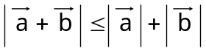  Phép cộng vectơ.  Tính chất các cạnh trong tam giác.  Bài tập 5.  Tính chất trọng tâm của tam giác (O cũng là trọng tâm tam giác đều ABC).  Hai vectơ đối nhau. Trung điểm của đoạn thẳng.  Bài tập 6.  Tương tự bài 5 trang 12.  Sử dụng hình vẽ trang BT 5.  Bài tập 7, 8, 9  Tương tự bài 2, 3 trang12, bài 5 trang 17, . . .  Chứng minh đẳng thức vectơ, quy tắc ba điểm.  Phân tích vectơ.  Bài tập 11, 12.  Phương pháp tọa độ trong mặt phẳng. Công thức trang 24. Điều kiện cùng phương. | Trả lời câu hỏi.  Quy tắc ba điểm A, B, C  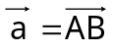, 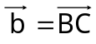.  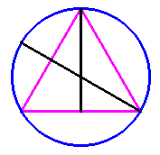  => 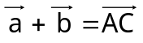  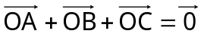  => 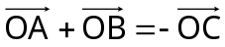  => 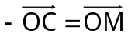  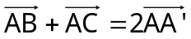  (40 ; −13), (8 ; −7)  m = 2/5

DẶN DÒ :
- Kết hợp phương pháp tọa độ với phương pháp vectơ.
- Tự ôn chương I : câu hỏi trắc nghiệm SGK trang 41.
- Xem trước §1 − chương II.

